7. Hunyadi János törökellenes harcai. Hunyadi Mátyás uralkodása.

**Hunyadi János**

**Bonyodalmak a trónutódlásban:**

- Luxemburgi Zsigmondnak nem volt fiú utódja, ezért őt a magyar trónon veje (vagyis leányának, Erzsébetnek a férje) Habsburg Albert követte.

**- Habsburg Albert (1437-39**): volt **az első Habsburg a magyar trónon.** Tehetséges, nagyreményű ifjú volt, azonban uralkodása hamar véget ért, ugyanis **1439-ben egy török elleni hadjárat során megbetegedett és meghalt.**

Habsburg Albert özvegye hamarosan megszülte az elhunyt király fiát. **A csecsemőt a királyné és az őt támogató bárói liga (a Garai és a Cillei család) az ellopott Szent Koronával megkoronáztatta.** Így lett király a csecsemő **V. László.**

**-** A bonyodalmat az okozta, hogy **a nemesek egy másik része, Hunyadi János vezetésével** nem gondolta jó ötletnek azt, hogy a csecsemő V. László vezesse az országot, hiszen ekkor már komoly veszélyt jelentettek a déli határokat támadó törökök. Ezért ők **a lengyel királyt I. Ulászlót támogatták,** ugyanisabban reménykedtek, hogy így lengyel segítséget is kaphatnak a török elleni harchoz.

- **I. Ulászló (1440-1444)**: **a lengyel Jagelló családból származott**. 1440-ben **a magyar nemesek megválasztották magyar királynak. Így újra létrejött a lengyel-magyar perszonálunió.**

- A csecsemő **V. Lászlót hívei a Szent Koronával együtt Bécsbe menekítették.** **Így került a korona és az ifjú király az osztrák III. Frigyes felügyelete alá.**

Ezután a helyzet egy időre normalizálódott **I. Ulászló és Hunyadi János hozzáláttak a legfőbb probléma megoldásához: a török veszély elleni harchoz.**

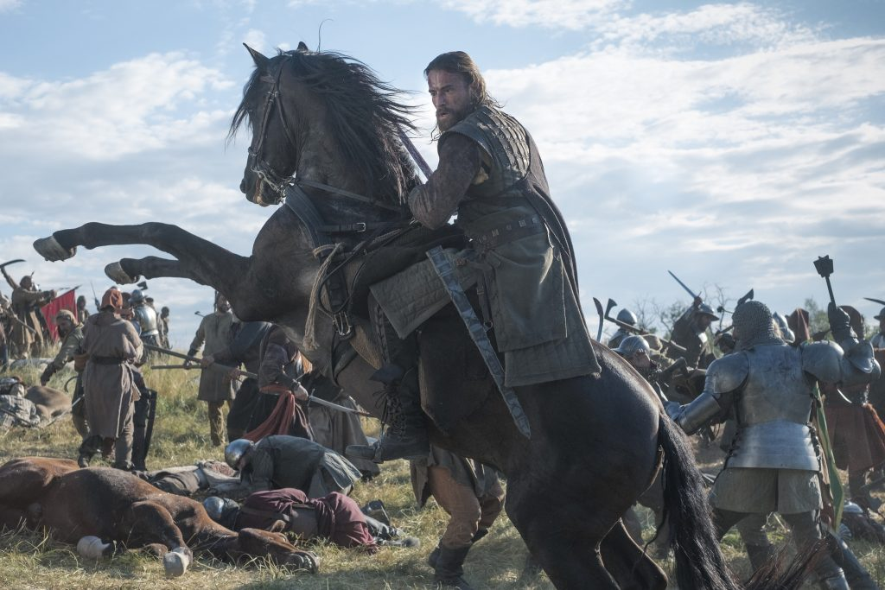

**Hogyan lett jó katona:**

- A Hunyadi család felemelkedése Zsigmond király alatt történt. Ekkor kapták meg a Hunyadiak a vitézségük jutalmául **az erdélyi Vajdahunyad várát.**

- **Hunyadi János**, apjához hasonlóan **Zsigmond király lovagja lett.** Zsigmond hamar felfigyelt a tehetséges vitézre, rendszeresen magával vitte külföldi útjaira is. Így jutott el az ifjú Hunyadi **Itáliába, ahol megismerhette az akkori kor legmodernebb katonaságát, a tüzérséggel (vagyis lőfegyverekkel és ágyúkkal) felszerelt zsoldos sereget.** Később Csehországba is eljutott ahol **harcolhatott a huszitákkal, és így eltanulta azok technikáit, például a harci szekerek alkalmazását.**

- Hadászati ismereteit hamarosan kamatoztathatta az országunkra támadó törökök ellen. Vitézségével és rendkívüli parancsnoki képességeivel kivívta katonái és a többi nemes tetszését is. **I. Ulászló kinevezte erdélyi vajdává, de megkapta a temesi ispán és a nándorfehérvári főkapitány pozícióját is.** A címek mellé óriási birtokok is tartoztak, **Hunyadi János több millió hold birtokosa lett.** **A birtokai jövedelmét a hadserege fejlesztésére és a törökök elleni harcra fordította.**

**Törökellenes harcok**

- A törökök már Zsigmond király idejében betörtek a Magyar Királyságba, később ezek a betörések állandósultak, és **a déli határon kiépült az ország védelmét szolgáló végvárrendszer.**

- Hunyad Jánost a tisztségei és a birtokai védelme is a török elleni harc főszereplőjévé tette.

- **1442-ben egy jelentős török sereg tört be Erdélybe**, Hunyadi az első csatát elvesztette velük szemben, azonban összeszedte megmaradt embereit és másodjára már **megverte a hazafelé tartó ellenséget, az általuk zsákmányolt dolgokat visszaszerezte, a magyar foglyokat kiszabadította.**

- **1443-44-es hadjárat:** Ulászló király és Hunyadi János vezette **seregek mélyen behatoltak a Török birodalomba, számos várost felszabadítottak, és végül egy előnyös béke megkötésére kényszerítették a törököket,** akik számos fontos várat adtak át a magyaroknak. **A hadjárat érdekessége, hogy ősszel és télen zajlott, ami abban az időben nagyon szokatlan volt.**

- **1444-es hadjárat:** A hadjárat **célja a törökök kiszorítása Európából.** **Velence és Genova megígérték, hogy hajóikkal elzárják a Boszporuszt**, ezzel akadályozva az Ázsiában lévő török seregek Európába jutását. **A pápa szintén harcra és a béke megszegésére buzdított.** A hadjárat azonban nem a terveknek megfelelően alakult, **a török sereg átkelt Európába, és Várnánál csatára kényszerítette Hunyadi seregé**t. A várnai csata katasztrófával végződött, ugyanis I. Ulászló meggondolatlanul támadást indított a török janicsárok ellen. **A harcban a király elesett,** fejét a janicsárok lándzsára tűzték. Látva a király halálát **a keresztény sereg harci kedve leromlott, Hunyadi semmit sem tehetett. Vereséget szenvedtünk.**

**Hunyadi János kormányzósága (1446-52)**

- I. Ulászló halála után, **az országgyűlés elismerte, a már csecsemőként megkoronázott V. Lászlót királynak, azzal a kikötéssel, hogy amíg fiatalkorú addig Hunyadi János tölti be a kormányzó szerepét.**

**- 1448-as hadjárat**: Hunyadi, újra **megpróbálta legyőzni a törököket,** hadjáratot szervezett ellenük. A szerbek azonban nem támogatták, és az albánok híres vezére Szkander-bég seregei nem tudtak egyesülni a magyarokkal. **A hadjáratnak a rigómezei vereség vetett véget.**

- A **rigómezei vereség utá**n Hunyadi belátta, hogy a törökök már túl erősek, így **az ország védelmére összpontosított.**

**1456 Nándorfehérvár ostroma**

- **1453-ban** a törökök világraszóló győzelmet arattak, **elfoglalták a valamikori Bizánci-birodalom fővárosát, Konstantinápolyt.**

- **1456-ban** a megerősödött török sereg **az ország kapujának számító legfontosabb végvár Nándorfehérvár ellen vonult.** **A várat** Hunyadi sógora **Szilágyi Mihály katonái, és a környékről menekült lakosok védték.**

- **Ha Nándorfehérvár elesik az ország nyitva áll a támadó törökök előtt**, ezért mindenáron meg kellett akadályozni, hogy az ellenség kezére jusson.

- **Hunyadi János seregével** az ostromlott vár segítségére vonult, **áttörte a török ostromgyűrűt, így bejutott a várba, ezzel biztosította az utánpótlást.**

- Időközben **megérkezett a Kapisztrán János által vezetett keresztes sereg is.**

- A törökök ágyúikkal szinte teljesen szétlőtték a várat, **Hunyadi seregei azonban kitörtek és a hozzájuk csatlakozó keresztesekkel nagy vereséget mértek az ostromló törökökre,** akik a további harcot esélytelennek látva még aznap éjjel visszavonultak.

- Az ostrom után pestis járvány tört ki, **Hunyadi János megbetegedett és meghalt.**

- **Nándorfehérvár megvédése** nagy jelentőségű dolog volt, a vereség **jó időre elvette a törökök kedvét egy újabb támadástól.**

**Hunyadi Mátyás (1458-90)**

**Hatalmi harcok:**

Hunyadi János halála után (1456 Nándorfehérvár), **hatalmi harc kezdődött a két bárói liga a Hunyadiak és a Cilleiek között.** Ennek hátterében az állt, hogy az ifjú király V. László teljesen Cillei Ulrik befolyása alá került, a Hunyadiak pedig mindent megtettek, hogy korábbi vezető szerepüket megőrizzék.

**A helyzet vérontásba torkollott**, **Hunyadi László** (Mátyás bátyja) **túszul ejtette** a Nándorfehérvárra érkező **V. Lászlót** és Cillei Ulrikot. Az események sodrában a **Hunyadiak emberei megölték Cilleit és kíséretét.** A megfélemlített **V. László büntetlenséget ígért a Hunyadiaknak.** **Szavát azonban nem tartotta be**, és mihelyt lehetősége kínálkozott elfogatta a Hunyadi fiúkat (Lászlót és Mátyást). **Lászlót kivégeztette, Mátyást pedig fogolyként magával vitte Prágába.**

**Mátyás királlyá választása:**

**V. László váratlanul meghalt**, a magyar trón újra üresen állt. A helyzetet kihasználva a Hunyadi-liga élén álló Szilágyi Mihály (Mátyás nagybátyja) a köznemességre támaszkodva elérte, hogy **az országgyűlés királlyá válassza Hunyadi Mátyást.**

**A hatalom megszilárdítása:**

- Az első feladat **Szilágyi Mihály félreállítása volt.** Szilágyi Mihály ugyanis Mátyás gyámja volt, egyben betöltötte a kormányzó tisztségét is. **Mátyás úgy szabadult meg az atyáskodó nagybátyjától, hogy a déli határ védelmével bízta meg.** Szilágyi ott török fogságba esett és a törökök kivégezték.

- A második feladat **a Szent Korona visszaszerzése** volt, III. Frigyestől. Erre **1463-ban** került sor, amikor is **a két uralkodó szerződést kötött**. Ennek értelmében **Mátyás visszavásárolta a koronát, ugyanakkor megígérte, hogy ha fiú utód nélkül hal meg a magyar trón a Habsburgokra száll.**

**-** A harmadik feladat **az ország békéjének helyreállítása volt**. Részben fegyveresen, részben birtokadományokkal **maga mellé állította a bárókat**, **majd legyőzte a Felvidéken garázdálkodó huszitákat.**

**A Fekete Sereg:**

Mátyás **a korszak legmodernebb seregét** hozta létre. Magját a Felvidéken legyőzött huszita harcosok képezték, akiket Mátyás zsoldjába fogadott, miután legyőzte őket.

A sereg **zsoldos sereg volt,** a katonák rendszeresen magas fizetést és jó ellátást kaptak, **kb. 20.000 fő volt állandóan harcra készen.**

A seregnek **jelentős gyalogsága volt, és rendelkezett tűzfegyverekkel, ágyukkal.** Mivel a zsoldjukat a királytól kapták, feltétlenül hűek voltak hozzá.

**A sereg fenntartására** Mátyás rendszeresen kivetette a **„rendkívüli hadiadót”.**

**Mátyás gazdasági intézkedései:**

**A fő cél a bevételek növelése volt.** Ennek érdekében új adókat vezettek be és számos korábbi mentességet eltöröltek.

- **Füstpénz:** ezt már nem jobbágyportánkként, hanem **háztartásonként szedték.**

- **Rendkívüli hadiadó**: hadjáratok, háborúk ürügyén szedték be néha évente többször is.

**Az államszervezet:**

Mátyás **igyekezett egy olyan hivatalnok szervezetet kialakítani melynek tagjai, csak őhozzá voltak hűek**, ezzel is a bárók hatalmát próbálta csökkenteni.

Számos **fontos pozícióba alacsonyabb sorból származó, de tehetséges, okos embereket ültetett. A bíróságok élére szakképzett bírók kerültek.**

Összefoglalva megállapíthatjuk, hogy **Mátyás belpolitikáját a központosítás jellemezte.** Ez azt jelenti, hogy **a király arra törekedett, hogy a fő döntéseket ő hozza meg, olyan embereket emelt pozícióba, akik tőle függtek**, hozzá voltak hűségesek.

A hadsereg az ő parancsainak engedelmeskedett, hiszen a zsoldjukat tőle kapták.

Bár **az országgyűlést rendszeresen összehívták a király az ott hozott határozatok közül csak azokat tartotta be, amelyek számára kedvezőek voltak.**

Mindezek miatt **Mátyás ellen néhány nemesi szervezkedés, lázadás is kialakult.** A leghíresebb a **Vitéz János és Janus Pannonius által szervezett volt**. A királyi hatalom azonban a szervezkedést leleplezte, a szervezőket megbüntették vagy menekülésre kényszerítették.

**Mátyás és a törökök:**

Ellentétben apjával, Hunyadi Jánossal, **Mátyás király nem vezetett nagyszabású támadó hadjáratokat a törökök ellen.** Ennek több oka is volt. Egyrészt Mátyás **felismerte, hogy a hatalmasra duzzadó Török birodalom ellen csak egy európai összefogás veheti fel a küzdelmet,** Magyarország egyedül már esélytelen. Másrészt, **Mátyás seregét rendszeresen lekötötték a nyugaton folytatott harcai.** **A végvárrendszert azonban megerősítették,** a végvári katonaság megfelelő ellátást és zsoldot kapott.

Néhány jelentősebb csata és várostrom azonban történt a déli határok mentén:

- 1463-ban seregei visszafoglalták a boszniai **Jajca** várát. 1476-ban pedig sikerült megszereznie a törököktől **Szabács** várát is.

- A fentieknél jelentősebb volt **1479-ben az erdélyi Kenyérmezőnél** aratott magyar győzelem. Itt egy Erdélybe törő török sereget sikerült megvernie a **Kinizsi Pál** vezette magyar csapatoknak.

- **Mátyás ezek után békét kötött a törökökkel**, amit a magyar uralkodók egészen 1520-ig megújítottak. Ez nem jelenti azt, hogy kölcsönös portyák, kisebb összecsapások megszűntek volna.

**Mátyás nyugati hadjáratai:**

- **A cseh háború**: **célja a cseh korona megszerzése, ami „ugródeszka” lehetett volna a Német-Római császári cím megszerzéséhez.** Mátyás hadai **elfoglalták Morvaországot és Sziléziát,** a cseh nemesek egy része **megválasztotta Mátyást cseh királynak.** **Csehország központi részét azonban nem sikerült elfoglalnia**, és ott Podjebrád György cseh király megőrizte hatalmát.

- **Az ausztriai háború:** ez közvetlen kapcsolatban állt a cseh háborúval, ugyanis Podjebrád György cseh király halála után, III. Frigyes császár a lengyel királlyal, Jagelló Ulászlóval kötött szövetséget, és őt segítette a cseh trónra. **Mátyás bosszúból Ausztriára támadt.** **1485-ben sikerült elfoglalnia Bécs városát, és jelentős ausztriai területek ura lett.** Ugyanakkor a **távlati célját, hogy császár legyen nem érte el,** mert III. Frigyest a császári trónon fia követte.

**A trónutódlás bonyodalmai:**

Mátyás szeretett volna dinasztiát létrehozni, azonban **feleségétől Beatrixtól nem született utódja.** Volt egy **házasságon kívüli fia Corvin János**. Mátyás élete végén mindent megtett, hogy fiát, mint leendő uralkodót ismerjék el.

Törekvéseit azonban nem koronázta siker, **Mátyás halála után az országgyűlés, a cseh királyt II. Jagelló Ulászlót választotta magyar királynak.**